江苏省仪征中学2020-2021学年度第二学期期末模拟试卷（二）
高一物理
本试卷选择题12题，非选择题6题，共18题，满分为100分，考试时间75分钟．
一、单项选择题：（本题共12小题，每小题3分，共36分，每小题只有一个选项符合题意．选对的得 3 分，错选或不答的得 0 分．）
1．下列说法错误的是
A．哥白尼认为地球是宇宙的中心
B．卡文迪许最早较准确地测出了万有引力常量
C．开普勒关于行星运动的描述为万有引力定律的发现奠定了基础
D．牛顿通过“月--地检验”发现地面物体、月球所受地球引力都遵从同样的规律
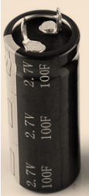
2．超级电容的容量比通常的电容器大得多，其主要优点是高功率脉冲应用和瞬时功率保持，具有广泛的应用前景．如图所示，某超级电容标有“2.7V，100F”，将该电容接在1.5V干电池的两端，则电路稳定后该电容器的负极板上所带电量为
A．−150C B．−75C C．−270C D．−135C
3．列车提速的一个关键技术是提高机车发动机的功率．已知列车匀速运动时所受阻力与速度的平方成正比，即f=kv²．设提速前匀速运动速度为180km/h，提速后匀速运动速度为240km/h，则提速前与提速后机车发动机的功率之比为
A．3∶4 B．9∶16
C．27∶64 D．81∶256
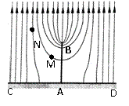
4．避雷针上方有雷雨云时避雷针附近的电场线分布如图所示，图中中央的竖直黑线AB代表了避雷针，CD为水平地面．MN是电场线中两个点，下列说法中正确的是
A．M点的场强比N点的场强大
B．试探电荷从M点沿直线移动到N点，电场力做功最少
C．M点的电势比N点的电势高
D．CD的电势为零，但其表面附近的电场线有些位置和地面不垂直
5．据中新网报道，中国自主研发的北斗卫星导航系统“北斗三号”第17颗卫星已于2018年11月2日在西昌卫星发射中心成功发射．关于该卫星，下列说法正确的是
A．它的发射速度一定大于11.2 km/s
B．它运行的线速度一定大于7.9 km/s
C．它在由过渡轨道进入运行轨道时必须减速
D．由于稀薄大气的影响，如不加干预，在运行一段时间后，该卫星的动能可能会增加
6．如图所示，竖直平面内有一固定的光滑椭圆大环，轻弹簧一端以大环的中心O为轴自由转动，另一端连接一个可视为质点的小球，小球套在大环上，将小球从A点由静止释放，已知小球在A、B两点时弹簧的形变量大小相等．则下列说法不正确的是
A．刚释放时，小球的加速度为g
B．小球的质量越大，滑到B点时的速度越大
C．小球从A运动到B，弹簧对小球先做正功后做负功
D．小球一定能滑到C点
7．真空中两个点电荷Q₁、Q₂分别固定于x轴上x₁＝0和x₂＝4a的两点，在它们的连线上场强E与x关系如图所示(取x轴正方向为场强正方向，无穷远处为电势零点)，以下判断正确的是
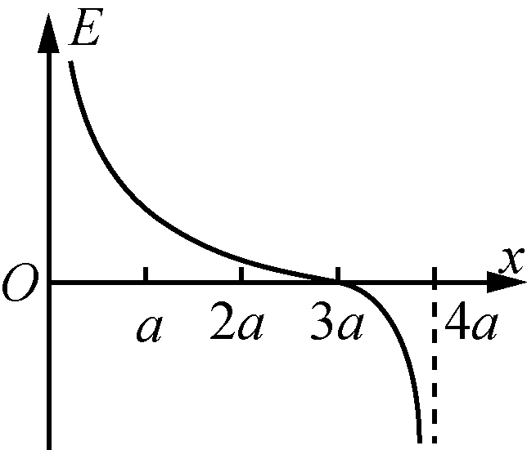
A．Q₁带正电、Q₂带负电
B．Q₁的电荷量是Q₂的3倍
C．x轴上3a处的电势为零
D．正点电荷q在x轴上a处的电势能比在2a处的大
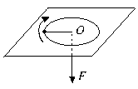8．如图所示，质量为m的物体用细绳经过光滑小孔牵引在光滑水平面上做匀速圆周运动，拉力为某个值F时，转动半径为R，当拉力逐渐减小到F/4时，物体仍做匀速圆周运动，半径为2R，则外力对物体所做的功是
A．−$C$ B．−$B$
C．−$D$ D．0
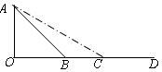
9．如图所示，DO是水平面，AB是斜面，初速为v₀的物体从D点出发沿DBA滑动到顶点A时速度刚好为零，如果斜面改为AC，让该物体从D点出沿DCA滑到A点且速度刚好为零，则物体具有的初速度（已知物体与路面之间的动摩擦因数处处相同且不为零）
A．大于v₀
B．等于v₀
C．小于v₀
D．取决于斜面的倾角
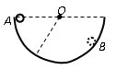
10．如图所示，一物体（可看作质点）以5m/s的初速度从A点沿AB圆弧下滑到B点，速度仍为5m/s，若物体以6m/s的初速度从A点沿同一路径滑到B点，则物体到达B点时的速率为
A．大于6m/s B．小于6m/s
C．等于6m/s D．不能确定
11．如图所示，平行板电容器与电动势为E的直流电源（内阻不计）连接，下极板接地．一带电油滴位于电容器中的P点且恰好处于平衡状态．现将平行板电容器的上极板竖直向上移动一小段距离
A．带电油滴将沿竖直方向向上运动
B．P点的电势将降低
C．带电油滴的电势能将减小
D．极板带电荷量将增大
12．一小球在离地高H处从静止开始竖直下落，运动过程中受到的阻力大小与速率成正比，下列图象反映了小球的机械能E随下落高度h的变化规律（选地面为零势能参考平面），其中可能正确的是
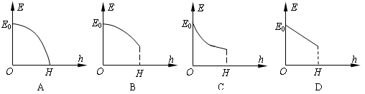

二、简答题：（本题共2小题，共 18分．把答案填在答题卡相应的横线上或按题目要求作答．）
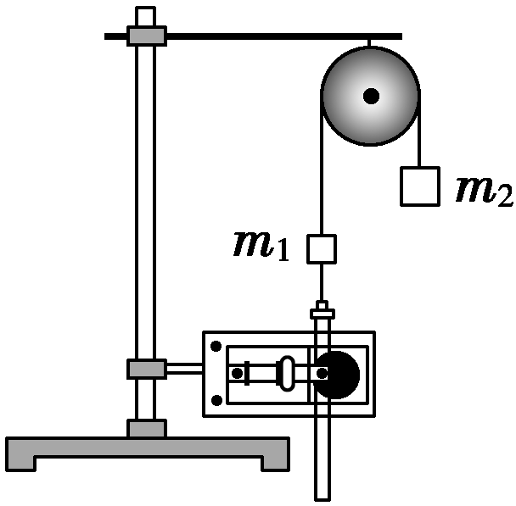
13．（10分）用如图实验装置验证m₁、m₂组成的系统机械能守恒，m₂从高处由静止开始下落，m₁上拖着的纸带打出一系列的点，对纸带上的点迹进行测量，即可验证机械能守恒定律．图中给出的是实验中获取的一条纸带；0是打下的第一个点，每相邻两计数点间还有4个点(图中未标出)，计数点间的距离如图所示．已知m₁＝50 g、m₂＝150 g，则（g取9.8 m/s²，所有结果均保留两位有效数字）
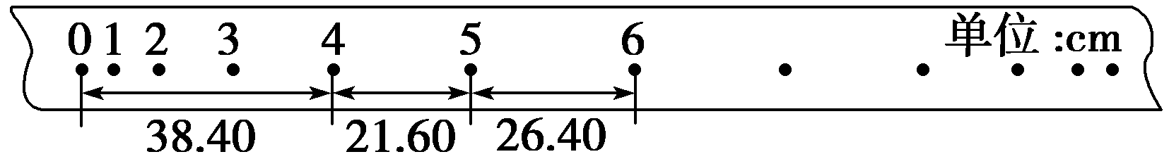

（1）在纸带上打下计数点5时的速度v₅＝ ▲ m/s；
（2）在打点0～5过程中系统动能的增量ΔE_{k}＝ ▲ J，系统势能的减少量ΔE_{p}＝ ▲ J，由此得出的结论是 ▲ ；
（3）若某同学作出v²－h图象如图，则当地的实际重力加速度g′＝ ▲ m/s²．
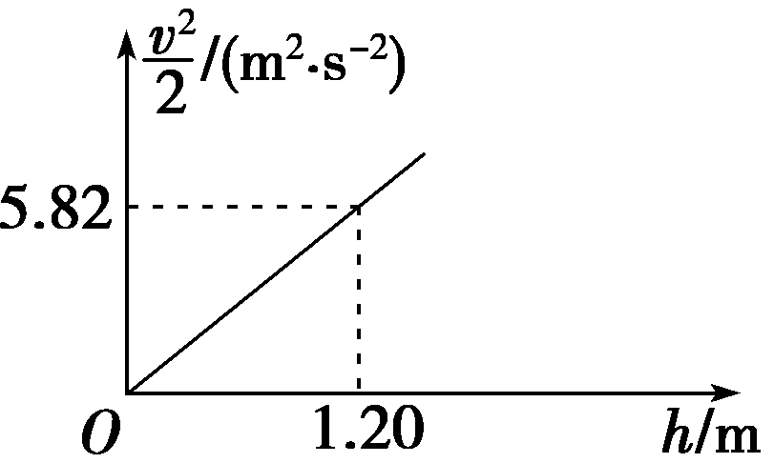

14．（8分）如图所示，是用光电计时器等器材做“验证机械能守恒定律”的实验．图（甲）中a、b分别是光电门的激光发射和接收装置．图（乙）中在滑块上安装一遮光板，把滑块放在水平气垫导轨上，并通过跨过定滑轮的细绳与钩码相连．测得滑块（含遮光板）质量为M、钩码质量为m、遮光板宽度为d、当地的重力加速度为g．将滑块在图示位置释放后，光电计时器记录下遮光板先后通过两个光电门的时间分别为△t₁、△t₂．

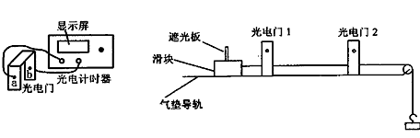
第11题图（甲）
第11题图（乙）
显示屏
光电门
光电计时器
滑块
遮光板
光电门1
光电门2
气垫导轨

（1）实验中还需要测量的物理量是 ▲ （在以后的表达中统一用字母A表示该量）；
（2）本实验中验证机械能守恒的表达式为： = ▲ （用题目中给定的字母表示）；
（3）若气垫导轨的左侧高，测得系统的动能增加量 ▲ 钩码的重力势能减少量．（填“>”、“=”或“<”）

三、计算题：（本题共4小题，共46分．解答时请写出必要的文字说明、方程式和重要的演算步骤．只写出最后答案的不能得分，有数值计算的题，答案中必须明确写出数值和单位．）
15．（9分）一组太空人乘坐太空穿梭机前往轨道半径为2R的圆轨道，修理哈勃太空望远镜H．如图所示，机组人员使穿梭机进入与H相同的轨道而H恰在穿梭机前方数千米处．地球半径R，地球表面重力加速度g均已知，求：
（1） 轨道处的重力加速度大小；
（2） 在穿梭机内，质量为m的太空人的视重（对坐椅的压力）；
（3） 穿梭机在轨道上的运行速度和周期．

16．（7分)某小组在研究物体的运动时设计了如图所示的固定轨道ABC，其中AB部分为粗糙斜面，斜面倾角θ=60°，BC部分为光滑的、圆心角θ=60° 的圆轨道， AB与BC相切于B点，圆轨道的最低点C端下面装有一压力传感器．该小组让小滑块从斜面上不同位置由静止下滑，并记录小滑块起始位置离B点的高度h，小滑块每次刚到达C点时压力传感器的示数F与h的关系图象如图所示，已知小滑块与斜面之间的动摩擦因数，重力加速度g=10 m/s²．求：
（1）小滑块沿AB面下滑时的加速度大小a；
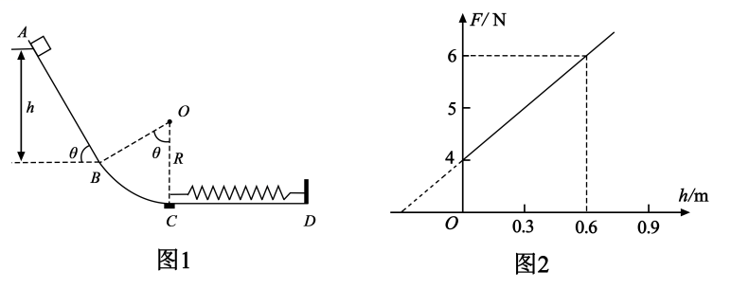
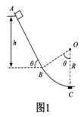
（2）小滑块的质量m和圆轨道的半径R．

17．（15分）如图所示，在竖直平面内，粗糙斜面AB长为L=4m、倾角θ=37°，下端与半径R=1 m的光滑圆弧轨道BCDE平滑相接于B点C点是轨迹最低点，D点与圆心O等高．一质量m=0.1 kg的小物体从斜面AB上端的A点无初速度下滑，恰能到达圆弧轨道的D点，不计空气阻力，求：（g=10m/s²，sin37⁰=0.6，cos37⁰=0.8）
（1）物体与斜面之间的动摩擦因数µ；
（2）物体第一次通过C点时，对轨道的压力大小F_{N}；
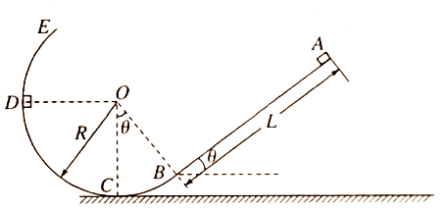
（3）物体在粗糙斜面AB上滑行的总路程S．

18．（15分）如图所示，AB是光滑的水平轨道，B端与半径为l的光滑半圆轨道BCD相切，半圆的直径BD竖直，将弹簧水平放置，一端固定在A点．现使质量为m的小滑块从D点以速度v₀＝进入轨道DCB，然后沿着BA运动压缩弹簧，弹簧压缩最短时小滑块处于P点，重力加速度大小为g，求：
（1）在D点时轨道对小滑块的作用力大小F_{N}；
（2）弹簧压缩到最短时的弹性势能E_{p}；
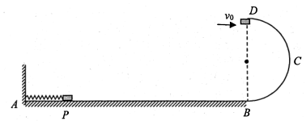
（3）若水平轨道AB粗糙，小滑块从P点静止释放，且PB＝5l，要使得小滑块能沿着轨道BCD运动，且运动过程中不脱离轨道，求小滑块与AB间的动摩擦因数μ的范围．

